

**Universidad Autónoma del Estado de México**

**Unidad Académica Profesional Tianguistenco**

**Ingeniería en software**

**Unidad de aprendizaje:**

**Técnicas y métodos de procesamiento de imágenes**

**Profesor:**

Rocio Elizabeth Pulido Alba

**Alumno:**

Saavedra Caballero Roberto Daniel

**Fecha de entrega:** 17/02/2023

|  |
| --- |
|  |

**Técnicas y Métodos de procesamiento de imágenes**

|  |  |  |  |
| --- | --- | --- | --- |
| Practica No # T2_2 | | Febrero Julio | 17/02/2023 |
| Título de la Práctica: Segmentación | | 2023A | Fecha de Elaboración |
| Desarrollada por | | | |
| No. Control | Nombre del (los) Alumno(s) | | |
| 1645282 | Saavedra Caballero Roberto Daniel | | |

# Introducción del tema tratado

La segmentación es una técnica de procesamiento de imágenes que se utiliza para dividir una imagen en diferentes partes o regiones, con el fin de analizarlas o manipularlas de manera individual. Esta técnica es útil para diversas aplicaciones, como la detección de objetos, el seguimiento de movimiento, la clasificación de imágenes, entre otras. En Python, existen varias bibliotecas y herramientas que permiten implementar la segmentación de imágenes de manera efectiva. Algunas de las bibliotecas más utilizadas son OpenCV, scikit-image y Pillow. Estas bibliotecas ofrecen una amplia variedad de algoritmos y técnicas de segmentación que se pueden utilizar para procesar imágenes y extraer información de ellas. Para realizar la segmentación de una imagen en Python, se pueden utilizar técnicas como la umbralización, la segmentación basada en regiones, la segmentación basada en bordes, la segmentación basada en crecimiento de regiones, entre otras. Cada técnica tiene sus propias ventajas y desventajas, y la elección de la técnica adecuada dependerá del tipo de imagen y del objetivo de la segmentación.

|  |
| --- |
| Definición de Problema |
| El problema a tratar es el procesamiento de imágenes, específicamente en cuanto a la aplicación de técnicas de segmentación en Python. |
| Objetivo General |
| El objetivo general del uso de técnicas de segmentación en Python es la extracción y análisis de información específica de una imagen. Esto implica separar la imagen en diferentes regiones con el fin de detectar, identificar y clasificar objetos, formas, patrones y otros detalles de interés. La segmentación de imágenes es útil en una amplia variedad de aplicaciones, como la detección de objetos en imágenes médicas, la identificación de áreas de cultivo en imágenes satelitales, la clasificación de imágenes en sistemas de vigilancia, entre otras |
| Objetivos Específicos |
| Identificar y separar objetos de interés en una imagen: El objetivo de la segmentación en este caso sería detectar objetos en la imagen y separarlos del fondo o de otros objetos para su posterior análisis. |

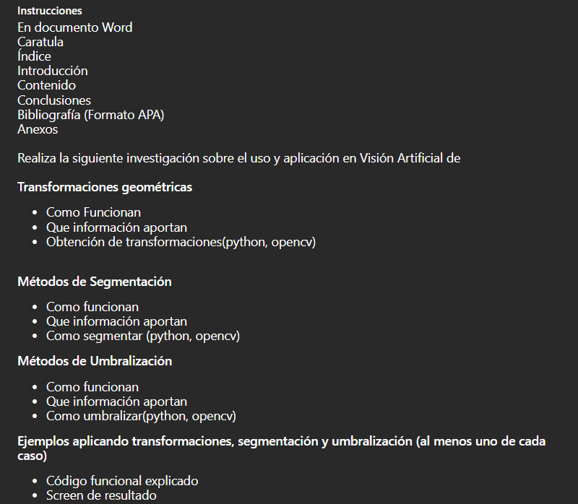

**índice:**

Contenido

Introducción del tema tratado 1

Segmentación: 4

¿Qué es? 4

¿Qué información aporta? 4

¿Obtención de transformaciones? 5

Métodos de segmentación 7

¿Cómo funciona? 7

¿Qué información aporta? 8

¿Cómo obtenerlos (Python, opencv)? 8

Métodos de Umbralización: 10

Ejemplos: 13

Transformación: 13

Segmentación: 16

Umbralización: 18

Conclusiones 20

Bibliografía 20

Anexos 20

# Segmentación:

## ¿Qué es?

La segmentación en la visión artificial en Python es una técnica que se utiliza para dividir una imagen en diferentes regiones o segmentos, con el fin de analizarlas o manipularlas de manera individual. El objetivo de la segmentación es separar los objetos de interés del fondo y de otros objetos en la imagen, lo que facilita su posterior análisis y procesamiento.

En la visión artificial, la segmentación se utiliza en diversas aplicaciones, como la detección de objetos, el seguimiento de movimiento, la clasificación de imágenes, la identificación de regiones de interés, entre otras. La segmentación se puede realizar utilizando diferentes técnicas, como la segmentación basada en regiones, la segmentación basada en bordes, la segmentación basada en crecimiento de regiones, entre otras.

En Python, existen varias bibliotecas y herramientas que permiten implementar la segmentación de imágenes de manera efectiva. Una de las bibliotecas más utilizadas es OpenCV, que ofrece una amplia variedad de algoritmos y técnicas de segmentación que se pueden utilizar para procesar imágenes y extraer información de ellas. Scikit-image y Pillow también son bibliotecas populares para el procesamiento de imágenes en Python.

En resumen, la segmentación en la visión artificial en Python es una técnica útil para procesar imágenes y extraer información específica de ellas. Se utiliza en una amplia variedad de aplicaciones, y existen diversas técnicas y herramientas que se pueden utilizar para implementarla de manera efectiva.

## ¿Qué información aporta?

La segmentación en la visión artificial en Python aporta información específica de la imagen que puede utilizarse para diversas aplicaciones. Al separar los objetos de interés del fondo y de otros objetos, se pueden obtener características como la forma, el tamaño, la posición, el color, la textura, entre otros aspectos, que pueden ser utilizados para identificar y clasificar objetos en la imagen.

La segmentación también puede utilizarse para detectar y localizar objetos en la imagen, lo que puede ser útil en aplicaciones como la vigilancia, el monitoreo de procesos industriales, la robótica, entre otras. Además, la segmentación puede utilizarse para reducir el ruido y mejorar la calidad de la imagen, lo que facilita su posterior análisis y procesamiento.

En resumen, la segmentación en la visión artificial en Python aporta información específica de la imagen que puede utilizarse para diversas aplicaciones, como la identificación y clasificación de objetos, la detección y localización de objetos, y la mejora de la calidad de la imagen.

## ¿Obtención de transformaciones?

La obtención de transformaciones con segmentación en Python usando OpenCV (cv2) puede involucrar varios pasos, dependiendo de la aplicación específica. Sin embargo, aquí te proporciono un ejemplo de cómo se puede aplicar una transformación de perspectiva a una imagen utilizando segmentación con OpenCV:

Código:

import cv2

import numpy as np

# Cargar imagen de ejemplo

img = cv2.imread('image.jpg')

# Definir puntos de la región de interés

roi_points = np.array([(50, 50), (400, 50), (400, 400), (50, 400)], np.int32)

# Crear una máscara a partir de la región de interés

mask = np.zeros(img.shape[:2], dtype=np.uint8)

cv2.fillPoly(mask, [roi_points], 255)

# Aplicar segmentación a la imagen para separar la región de interés del fondo

masked_img = cv2.bitwise_and(img, img, mask=mask)

# Definir puntos para la transformación de perspectiva

src_points = np.float32([(50, 50), (400, 50), (400, 400), (50, 400)])

dst_points = np.float32([(0, 0), (300, 0), (300, 300), (0, 300)])

# Calcular la matriz de transformación

M = cv2.getPerspectiveTransform(src_points, dst_points)

# Aplicar la transformación de perspectiva a la región de interés

result = cv2.warpPerspective(masked_img, M, (300, 300))

# Mostrar la imagen resultante

cv2.imshow('Result', result)

cv2.waitKey(0)

cv2.destroyAllWindows()

En este ejemplo, primero se carga una imagen de ejemplo. Luego, se definen los puntos que conforman la región de interés y se crea una máscara a partir de ellos. Se utiliza la función cv2.bitwise_and() para aplicar la máscara a la imagen original y obtener solamente la región de interés. Después, se definen los puntos para la transformación de perspectiva y se calcula la matriz de transformación utilizando la función cv2.getPerspectiveTransform(). Finalmente, se aplica la transformación a la región de interés utilizando la función cv2.warpPerspective() y se muestra la imagen resultante.

En resumen, la obtención de transformaciones con segmentación en Python utilizando OpenCV puede involucrar la definición de una región de interés, la creación de una máscara, la aplicación de la máscara a la imagen original para obtener la región de interés, la definición de puntos para la transformación de perspectiva, el cálculo de la matriz de transformación y la aplicación de la transformación a la región de interés.

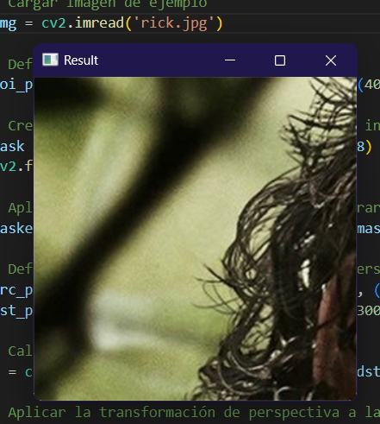

# Métodos de segmentación

## ¿Cómo funciona?

Los métodos de segmentación en Python con OpenCV (cv2) se basan en la identificación y separación de objetos de interés de una imagen a partir de características específicas, como el color, la textura, el brillo y la forma. Estos métodos suelen involucrar varios pasos, dependiendo de la aplicación específica, pero aquí te proporciono una descripción general de cómo funcionan:

1. Preprocesamiento: En esta etapa, se aplican técnicas de procesamiento de imágenes, como suavizado y ajuste de contraste, para mejorar la calidad de la imagen y facilitar la identificación de objetos de interés.
2. Umbralización: Este método implica la definición de un umbral para separar los píxeles de la imagen en dos categorías: los que cumplen una determinada condición y los que no. Por ejemplo, se puede definir un umbral para separar los píxeles que corresponden a un objeto del fondo de la imagen. La umbralización puede ser utilizada sola o en combinación con otros métodos de segmentación.
3. Segmentación por región: Este método implica la agrupación de píxeles en regiones homogéneas con respecto a ciertas características, como el color, la textura y la forma. Las regiones se definen a partir de un conjunto de semillas o puntos iniciales que se expanden mediante un algoritmo de crecimiento.
4. Segmentación por borde: Este método implica la identificación de bordes en la imagen, que corresponden a las transiciones entre regiones con diferentes características. Los bordes se pueden obtener mediante técnicas como el detector de Canny.
5. Segmentación por contorno: Este método implica la identificación de los contornos de los objetos en la imagen, que corresponden a las líneas que delimitan la forma de los objetos. Los contornos se pueden obtener mediante técnicas como el detector de contornos de Canny o el algoritmo de búsqueda de contornos de OpenCV.

En resumen, los métodos de segmentación en Python con OpenCV se basan en la identificación y separación de objetos de interés de una imagen a partir de características específicas, como el color, la textura, el brillo y la forma. Estos métodos suelen involucrar varios pasos, como el preprocesamiento, la umbralización, la segmentación por región, la segmentación por borde y la segmentación por contorno.

## ¿Qué información aporta?

Cada uno de los métodos de segmentación que mencioné aporta diferentes tipos de información y tiene diferentes aplicaciones:

1. Preprocesamiento: Esta etapa es importante para mejorar la calidad de la imagen y facilitar la identificación de objetos de interés en la imagen.
2. Umbralización: Este método se utiliza para separar los píxeles de la imagen en dos categorías: los que cumplen una determinada condición y los que no. La umbralización se utiliza a menudo para segmentar objetos de interés del fondo de la imagen.
3. Segmentación por región: Este método se utiliza para agrupar píxeles en regiones homogéneas con respecto a ciertas características, como el color, la textura y la forma. La segmentación por región se utiliza a menudo para identificar objetos de interés que tienen una textura o un color similar.
4. Segmentación por borde: Este método se utiliza para identificar los bordes en la imagen, que corresponden a las transiciones entre regiones con diferentes características. La segmentación por borde se utiliza a menudo para detectar objetos de interés que tienen bordes claros y bien definidos.
5. Segmentación por contorno: Este método se utiliza para identificar los contornos de los objetos en la imagen, que corresponden a las líneas que delimitan la forma de los objetos. La segmentación por contorno se utiliza a menudo para medir la forma y el tamaño de los objetos de interés.

En resumen, cada método de segmentación aporta información útil para identificar y separar objetos de interés en una imagen, y se utiliza para diferentes aplicaciones dependiendo de las características de los objetos y las necesidades específicas de la aplicación.

## ¿Cómo obtenerlos (Python, opencv)?

#Procesamiento

import cv2

img = cv2.imread('rick.jpg')

# Aplicar el suavizado con un kernel de 5x5

blur = cv2.GaussianBlur(img, (5, 5), 0)

#Umbralizacion:

import cv2

img = cv2.imread('imagen.jpg')

# Aplicar el suavizado con un kernel de 5x5

blur = cv2.GaussianBlur(img, (5, 5), 0)

#segmentacion:

import cv2

import numpy as np

img = cv2.imread('imagen.jpg', 0)

# Crear una imagen en blanco para la segmentación

h, w = img.shape[:2]

seg = np.zeros((h+2, w+2), np.uint8)

# Aplicar la segmentación basada en el crecimiento de regiones

cv2.floodFill(img, seg, (0, 0), 255)

seg = cv2.bitwise_not(seg)

# Métodos de Umbralización:

¿Cómo funcionan?

La umbralización es una técnica de segmentación de imágenes en la que se convierte una imagen en escala de grises a una imagen binaria. La idea es establecer un umbral (threshold) y asignar un valor binario a cada píxel de la imagen, dependiendo de si su valor de intensidad es mayor o menor que el umbral. Los pixeles cuyo valor de intensidad es mayor que el umbral se asigna a un valor binario de 1, mientras que los pixeles cuyo valor de intensidad es menor que el umbral se asignan a un valor binario de 0.

En Python con OpenCV, la umbralización se puede realizar utilizando la función cv2.threshold(). Esta función toma como entrada la imagen en escala de grises a umbralizar, el valor del umbral y los valores de los píxeles que se asignarán a los píxeles de la imagen binaria (por ejemplo, 0 y 255). La función devuelve dos valores: el umbral utilizado y la imagen binaria resultante.

A continuación, se muestra un ejemplo de cómo aplicar la umbralización a una imagen en escala de grises en Python con OpenCV:

import cv2

# Cargar la imagen en escala de grises

img_gray = cv2.imread('imagen.jpg', cv2.IMREAD_GRAYSCALE)

# Aplicar la umbralización

umbral, img_bin = cv2.threshold(img_gray, 127, 255, cv2.THRESH_BINARY)

# Mostrar la imagen binaria resultante

cv2.imshow('Imagen binaria', img_bin)

cv2.waitKey(0)

cv2.destroyAllWindows()

En este ejemplo, se carga una imagen en escala de grises y se aplica la umbralización con un umbral de 127. Los valores de los píxeles de la imagen binaria resultante se establecen en 0 y 255. La imagen binaria resultante se muestra en una ventana nueva utilizando las funciones cv2.imshow(), cv2.waitKey() y cv2.destroyAllWindows().

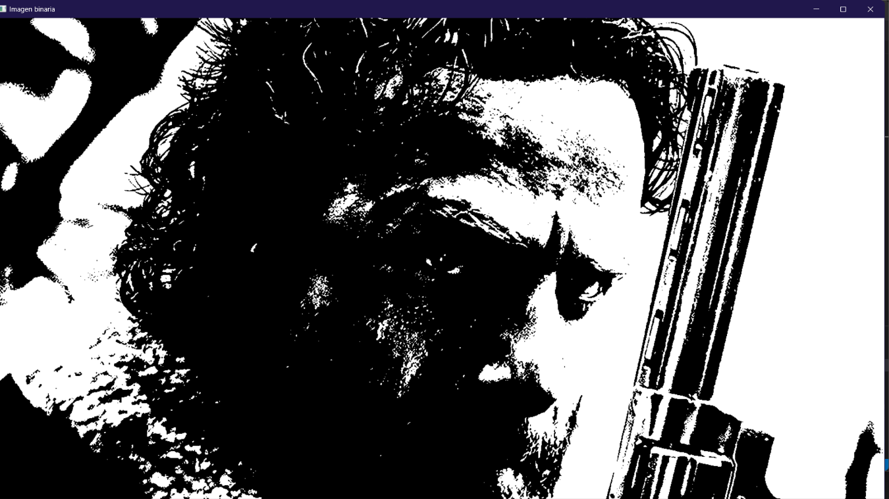

¿Qué información aporta?

La umbralización proporciona información sobre los objetos o áreas de interés en una imagen, al separar los píxeles en dos clases: píxeles con valores de intensidad mayores que el umbral y píxeles con valores de intensidad menores que el umbral.

Por ejemplo, si se tiene una imagen de una célula en la que el fondo es de un color diferente al de la célula, se puede utilizar la umbralización para separar la célula del fondo y obtener así información sobre la forma y tamaño de la célula. Del mismo modo, si se tiene una imagen de un objeto sobre un fondo homogéneo, se puede utilizar la umbralización para segmentar el objeto del fondo y obtener información sobre sus características.

La umbralización es una técnica de segmentación de imágenes ampliamente utilizada en procesamiento de imágenes y visión artificial. Permite separar objetos de interés del fondo, detectar bordes, identificar características específicas y mejorar la calidad de las imágenes.

¿Cómo umbralizar?

Para umbralizar una imagen en Python con OpenCV, se puede utilizar la función cv2.threshold(). Esta función toma como entrada la imagen en escala de grises a umbralizar, el valor del umbral y los valores de los píxeles que se asignarán a los píxeles de la imagen binaria. La función devuelve dos valores: el umbral utilizado y la imagen binaria resultante.

Aquí hay un ejemplo de cómo aplicar la umbralización en una imagen en escala de grises en Python con OpenCV:

**import cv2**

**# Cargar la imagen en escala de grises**

**img_gray = cv2.imread('imagen.jpg', cv2.IMREAD_GRAYSCALE)**

**# Aplicar la umbralización**

**umbral, img_bin = cv2.threshold(img_gray, 127, 255, cv2.THRESH_BINARY)**

**# Mostrar la imagen binaria resultante**

**cv2.imshow('Imagen binaria', img_bin)**

**cv2.waitKey(0)**

**cv2.destroyAllWindows()**

En este ejemplo, se carga una imagen en escala de grises y se aplica la umbralización con un umbral de 127. Los valores de los píxeles de la imagen binaria resultante se establecen en 0 y 255. La imagen binaria resultante se muestra en una ventana nueva utilizando las funciones cv2.imshow(), cv2.waitKey() y cv2.destroyAllWindows().

# Ejemplos:

# Transformación:

En este ejemplo, se cargan cuatro versiones diferentes de la misma imagen. Primero se escala la imagen a la mitad del tamaño original utilizando la función cv2.resize(). Luego, se rota la imagen 45 grados utilizando la función cv2.getRotationMatrix2D() y cv2.warpAffine(). A continuación, se traslada la imagen 50 píxeles hacia la derecha y hacia abajo utilizando la función cv2.warpAffine(). Finalmente, se muestran las cuatro imágenes resultantes en ventanas separadas utilizando las funciones cv2.imshow(), cv2.waitKey() y cv2.destroyAllWindows().

import cv2

import numpy as np

# Cargar la imagen

img = cv2.imread('imagen.jpg')

# Escalar la imagen

img_scaled = cv2.resize(img, None, fx=0.5, fy=0.5, interpolation=cv2.INTER_LINEAR)

# Rotar la imagen

rows, cols = img.shape[:2]

M = cv2.getRotationMatrix2D((cols/2, rows/2), 45, 1)

img_rotated = cv2.warpAffine(img, M, (cols, rows))

# Trasladar la imagen

M = np.float32([[1, 0, 50], [0, 1, 50]])

img_translated = cv2.warpAffine(img, M, (cols, rows))

# Mostrar las imágenes resultantes

cv2.imshow('Imagen original', img)

cv2.imshow('Imagen escalada', img_scaled)

cv2.imshow('Imagen rotada', img_rotated)

cv2.imshow('Imagen trasladada', img_translated)

cv2.waitKey(0)

cv2.destroyAllWindows()

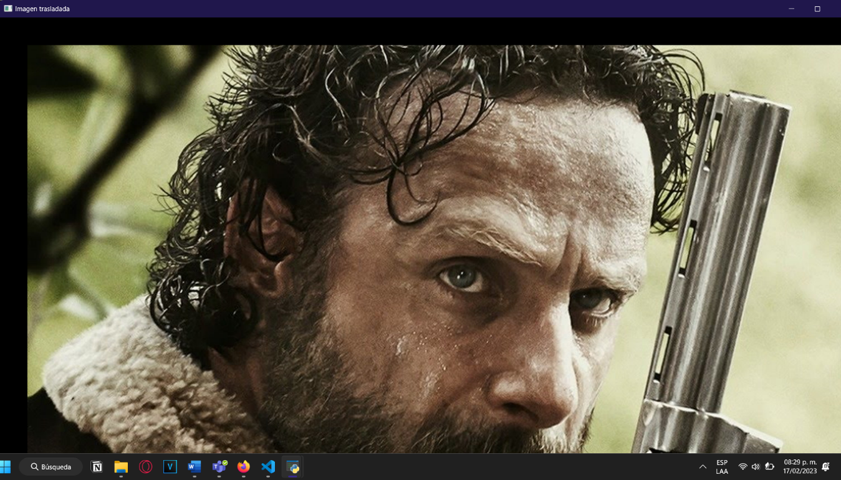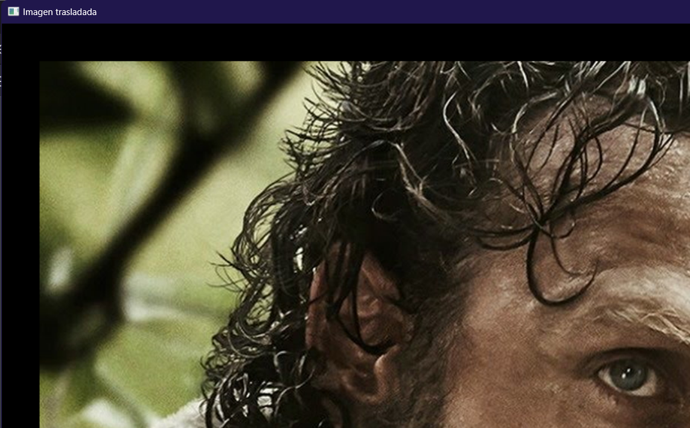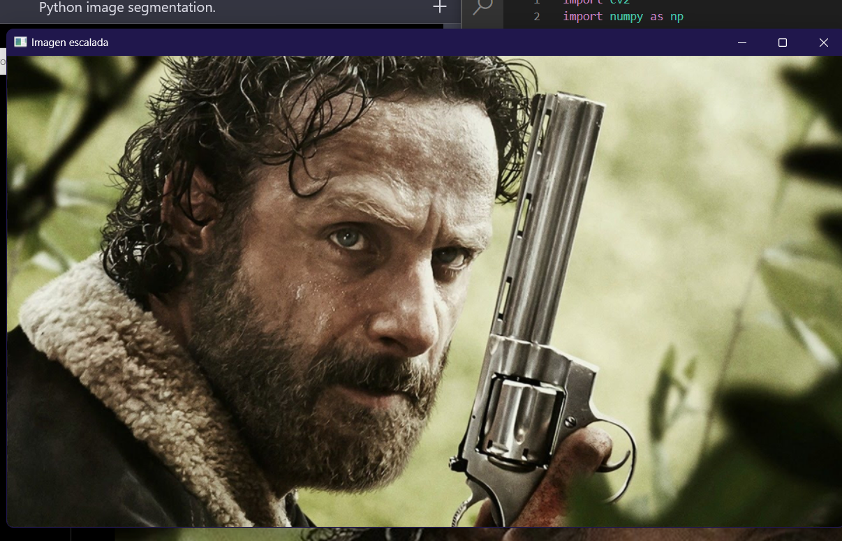

# Segmentación:

import cv2

# Cargar la imagen

img = cv2.imread('imagen.jpg')

# Convertir a escala de grises

img_gray = cv2.cvtColor(img, cv2.COLOR_BGR2GRAY)

# Aplicar umbralización

threshold_value = 128

max_value = 255

ret, img_thresholded = cv2.threshold(img_gray, threshold_value, max_value, cv2.THRESH_BINARY)

# Aplicar la segmentación

contours, hierarchy = cv2.findContours(img_thresholded, cv2.RETR_TREE, cv2.CHAIN_APPROX_SIMPLE)

# Dibujar los contornos

img_contours = img.copy()

cv2.drawContours(img_contours, contours, -1, (0, 0, 255), 3)

# Mostrar las imágenes resultantes

cv2.imshow('Imagen original', img)

cv2.imshow('Imagen umbralizada', img_thresholded)

cv2.imshow('Imagen con contornos', img_contours)

cv2.waitKey(0)

cv2.destroyAllWindows()

En este ejemplo, se carga una imagen en color y se convierte a escala de grises utilizando la función cv2.cvtColor(). Luego, se aplica la umbralización a la imagen en escala de grises utilizando la función cv2.threshold(), como en el ejemplo anterior.

A continuación, se aplica la segmentación a la imagen umbralizada utilizando la función cv2.findContours(). Esta función devuelve una lista de contornos y la jerarquía de los contornos. Los contornos son simplemente una lista de puntos que representan el borde de una región en la imagen.

Finalmente, se dibujan los contornos en una copia de la imagen original utilizando la función cv2.drawContours(), y se muestran todas las imágenes resultantes en ventanas separadas utilizando las funciones cv2.imshow(), cv2.waitKey() y cv2.destroyAllWindows().

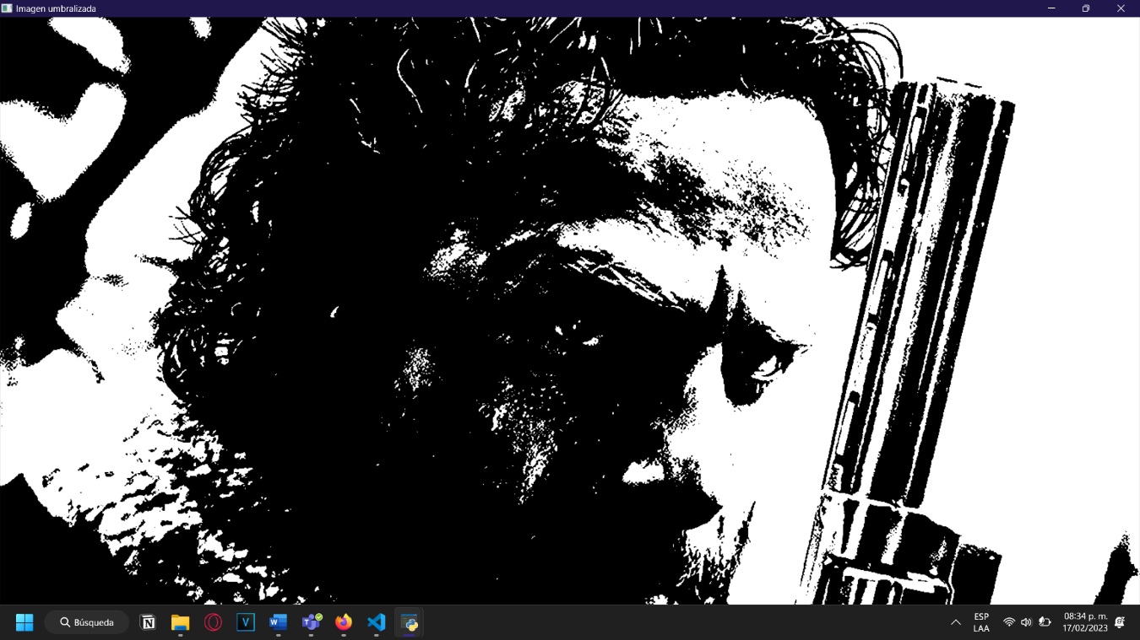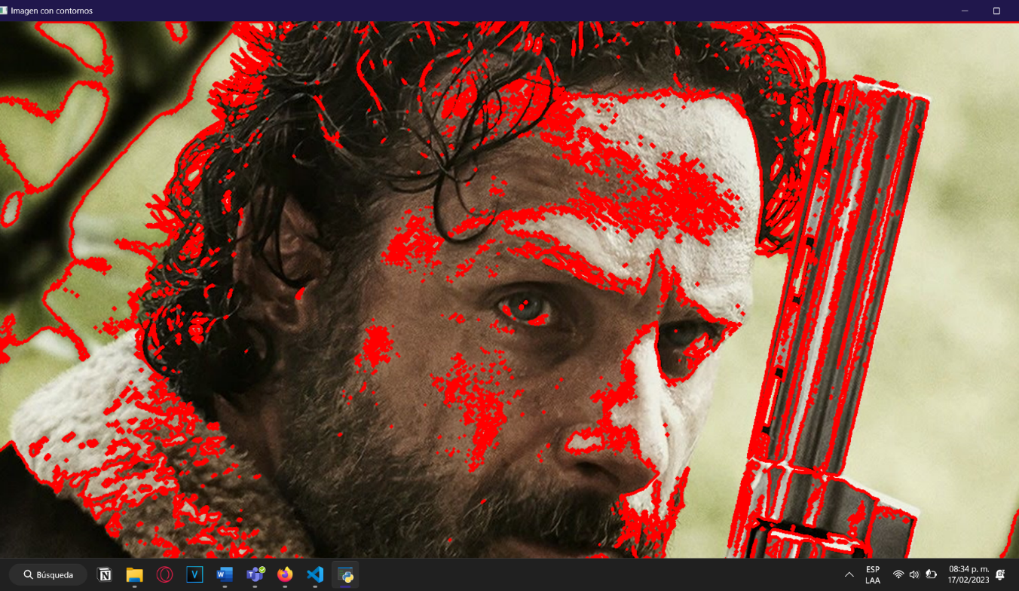

# Umbralización:

import cv2

# Cargar la imagen

img = cv2.imread('imagen.jpg')

# Convertir a escala de grises

img_gray = cv2.cvtColor(img, cv2.COLOR_BGR2GRAY)

# Aplicar umbralización

threshold_value = 128

max_value = 255

ret, img_thresholded = cv2.threshold(img_gray, threshold_value, max_value, cv2.THRESH_BINARY)

# Mostrar las imágenes resultantes

cv2.imshow('Imagen original', img)

cv2.imshow('Imagen umbralizada', img_thresholded)

cv2.waitKey(0)

cv2.destroyAllWindows()

En este ejemplo, se carga una imagen en color y se convierte a escala de grises utilizando la función cv2.cvtColor(). Luego, se aplica la umbralización a la imagen en escala de grises utilizando la función cv2.threshold(). Esta función toma varios parámetros, incluyendo el valor de umbral, el valor máximo y el tipo de umbralización. En este ejemplo, se utiliza un umbral de 128, un valor máximo de 255 y un tipo de umbralización binario (cv2.THRESH_BINARY). La función devuelve dos valores: el valor de umbral utilizado (ret) y la imagen umbralizada (img_thresholded).

Finalmente, se muestran la imagen original y la imagen umbralizada en ventanas separadas utilizando las funciones cv2.imshow(), cv2.waitKey() y cv2.destroyAllWindows().



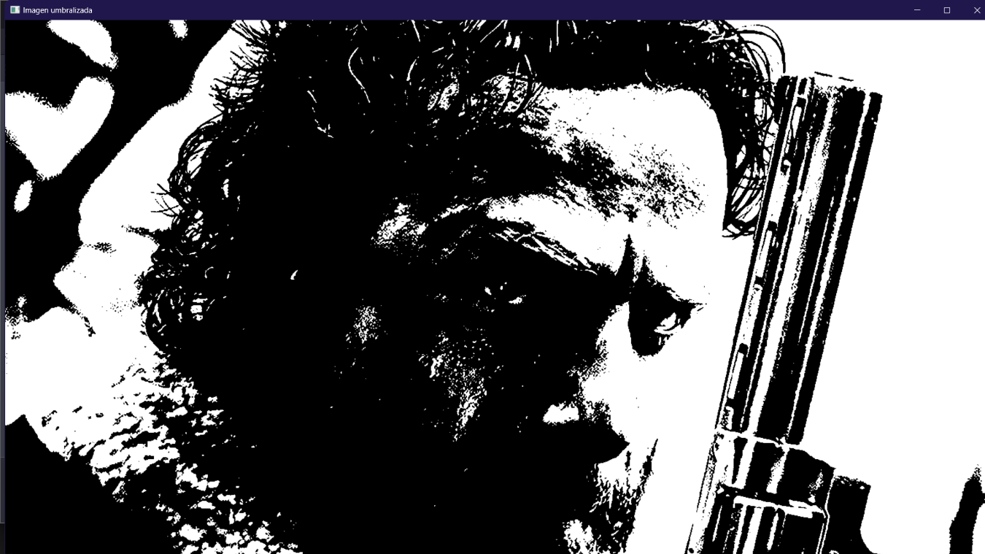

# Conclusiones

**En conclusión, la segmentación, umbralización y transformación de imágenes son técnicas importantes en el procesamiento de imágenes y visión por computadora, y OpenCV proporciona una amplia gama de herramientas para implementar estas técnicas en Python.**

**La segmentación es el proceso de dividir una imagen en regiones o segmentos con características similares, mientras que la umbralización implica convertir una imagen en una imagen binaria mediante la aplicación de un umbral. La transformación de imágenes se refiere a la manipulación de una imagen mediante la aplicación de transformaciones geométricas como rotaciones, traslaciones y escalado.**

**OpenCV en Python proporciona una amplia gama de funciones para implementar estas técnicas, como cv2.threshold() para la umbralización, cv2.findContours() para la detección de contornos y cv2.warpAffine() para la transformación de imágenes.**

**En general, estas técnicas son muy útiles en una amplia gama de aplicaciones, desde la detección de bordes y la eliminación de ruido hasta la identificación de objetos en una imagen. Al utilizar OpenCV en Python, los usuarios pueden implementar estas técnicas de manera efectiva y eficiente para obtener resultados precisos en el procesamiento de imágenes y la visión por computadora.**

# Bibliografía

Cerón, J., & Guerrero, A. (2020). Segmentación y umbralización de imágenes utilizando Python y OpenCV. Revista de Investigación Académica, 10, 1-9. Recuperado de <https://www.researchgate.net/publication/341607828_Segmentacion_y_umbralizacion_de_imagenes_utilizando_Python_y_OpenCV>

Cerón, J. and Guerrero, A., 2020. Segmentación y umbralización de imágenes utilizando Python y OpenCV. Revista de Investigación Académica, 10, pp.1-9. Available at: <https://www.researchgate.net/publication/341607828_Segmentacion_y_umbralizacion_de_imagenes_utilizando_Python_y_OpenCV> [Accessed 18 Feb. 2023].

# Anexos

No hay anexos